Для начала скажу, что хотел последовать методу на вебинаре, но решил идти другим путем.

1. На сайте <https://www.sqlite.org/download.html> скачал Source Code



1. 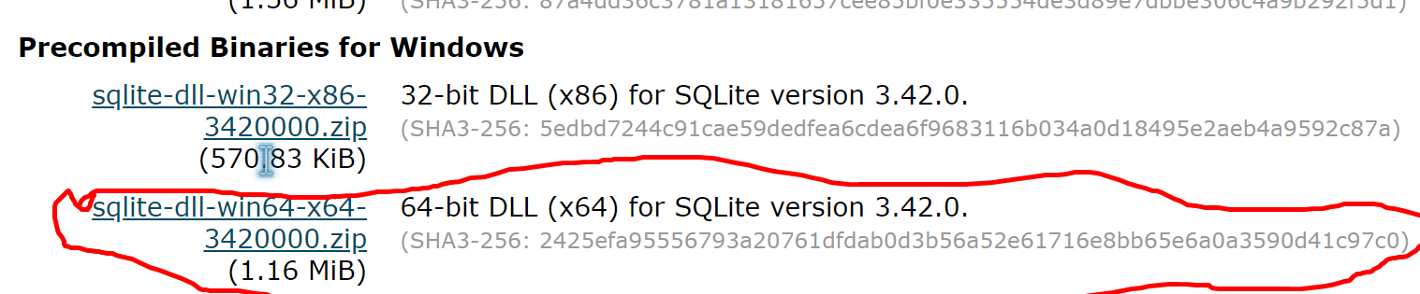

Ну и прекомпилированные для создания sqlite3.lib из sqlite3.def

1. 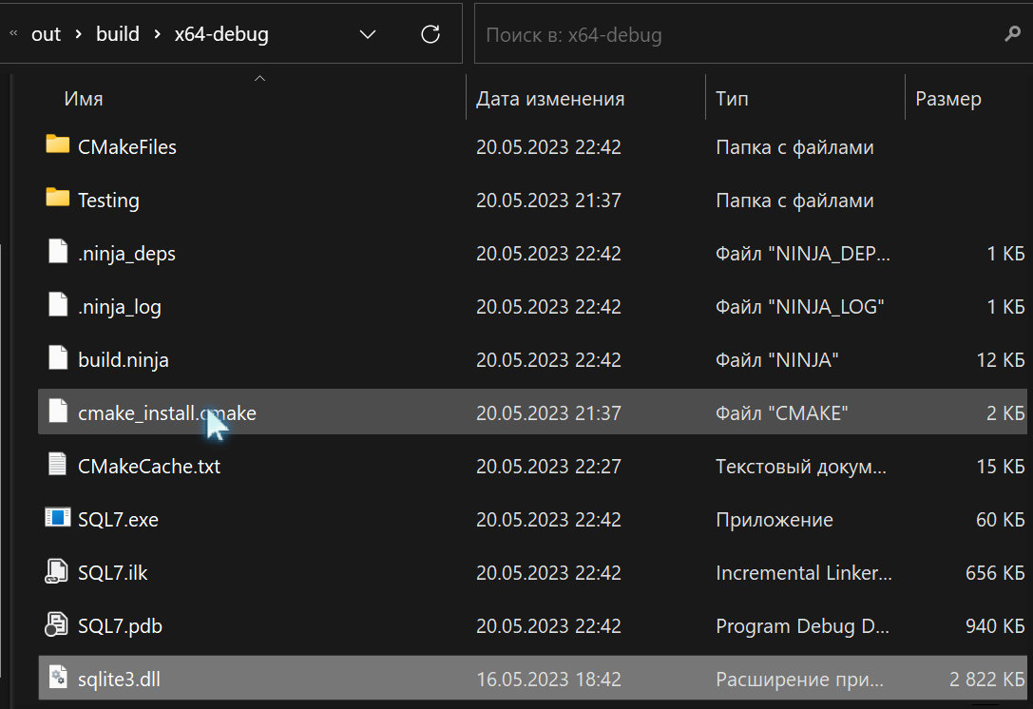

Необходимо поместить sqlite3.dll в папку out, а далее и в дебаг x64. И в корневую директорию проекта конечно же.

1. Возвращаемся к компиляции нашей библиотеки:

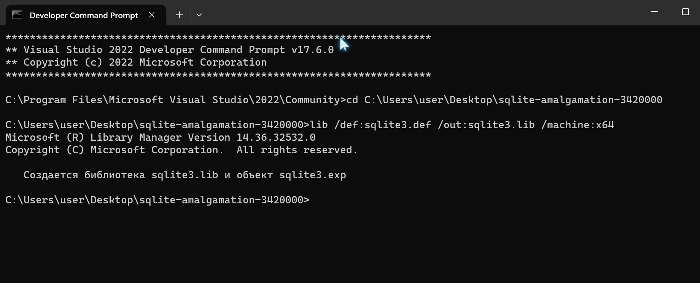

1. Теперь прописываем наш CMakeLists.txt:

cmake_minimum_required(VERSION 3.0)

project(SQL7)

# путь к заголовочному файлу SQLite3

set(SQLITE3_INCLUDE_DIR "C:\\Users\\user\\Desktop\\sqlite-amalgamation-3420000")

# путь к библиотеке SQLite3

set(SQLITE3_LIBRARY_PATH "C:\\Users\\user\\Desktop\\sqlite-amalgamation-3420000\\sqlite3.lib")

# исполняемый файл

add_executable(SQL7 SQL7.cpp)

# путь к заголовочным файлам SQLite3

target_include_directories(SQL7 PRIVATE **${SQLITE3_INCLUDE_DIR}**)

# библиотеку SQLite3

target_link_libraries(SQL7 PRIVATE **${SQLITE3_LIBRARY_PATH}**)

1. Ну и сам код для вывода конечно же:

#include "SQL7.h"

#include <iostream>

#include <sqlite3.h>

#include <locale>

using namespace std;

int main() {

setlocale(LC_ALL, "Russian"); // Установка локала на русский

sqlite3* db;

sqlite3_open(":memory:", &db); // Открываем базу данных в памяти (можно указать путь к файлу)

// Создание таблицы и вставка данных

sqlite3_exec(db, "CREATE TABLE games (id INT PRIMARY KEY, title VARCHAR(255), genre VARCHAR(255), release_date DATE, price DECIMAL(10, 2));", 0, 0, 0);

sqlite3_exec(db, "INSERT INTO games (id, title, genre, release_date, price) VALUES (1, 'Dota 2', 'MOBA', '2013-07-09', 0.00);", 0, 0, 0);

sqlite3_exec(db, "INSERT INTO games (id, title, genre, release_date, price) VALUES (2, 'Brawl Stars', 'Mobile', '2018-12-12', 0.00);", 0, 0, 0);

sqlite3_exec(db, "INSERT INTO games (id, title, genre, release_date, price) VALUES (3, 'PAYDAY 2', 'Co-op, First-person shooter', '2013-08-13', 862.80);", 0, 0, 0);

sqlite3_exec(db, "INSERT INTO games (id, title, genre, release_date, price) VALUES (4, 'Cyberpunk 2077', 'Action role-playing', '2020-12-10', 5176.80);", 0, 0, 0);

sqlite3_exec(db, "INSERT INTO games (id, title, genre, release_date, price) VALUES (5, 'War Thunder', 'Vehicle simulation, MMO', '2012-08-15', 0.00);", 0, 0, 0);

sqlite3_exec(db, "INSERT INTO games (id, title, genre, release_date, price) VALUES (6, 'CS:GO', 'First-person shooter', '2012-08-21', 0.00);", 0, 0, 0);

sqlite3_exec(db, "INSERT INTO games (id, title, genre, release_date, price) VALUES (7, 'Atomic Heart', 'Action, Adventure', '2023-02-21', 2519.00);", 0, 0, 0);

// Выполнение запроса и вывод результатов

sqlite3_exec(db, "SELECT * FROM games;", [](void* data, int argc, char** argv, char** colName) {

cout << argv[0] << ") " << endl;

cout << "Название: " << argv[1] << "" << endl;

cout << "Жанр: " << argv[2] << " " << endl;

cout << "Дата релиза: " << argv[3] << " " << endl;

cout << "Цена (в рублях): " << argv[4] << endl << endl;

return 0;

}, 0, 0);

sqlite3_close(db); // Закрываем базу данных

return 0;

}

Круг ада пройден:

В sql таблица смотрится так 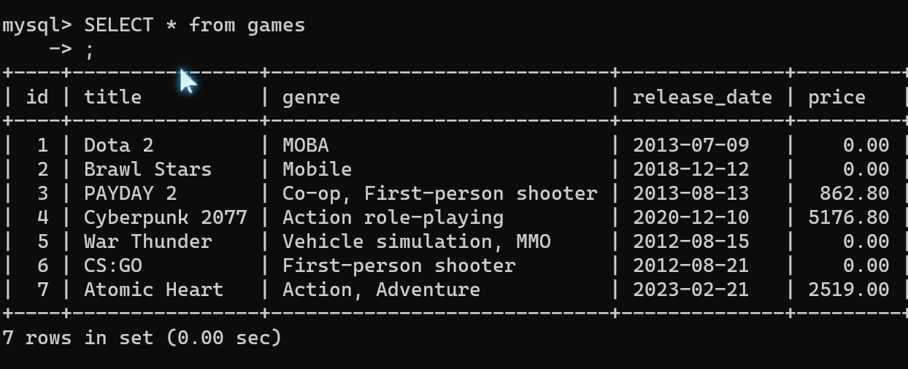

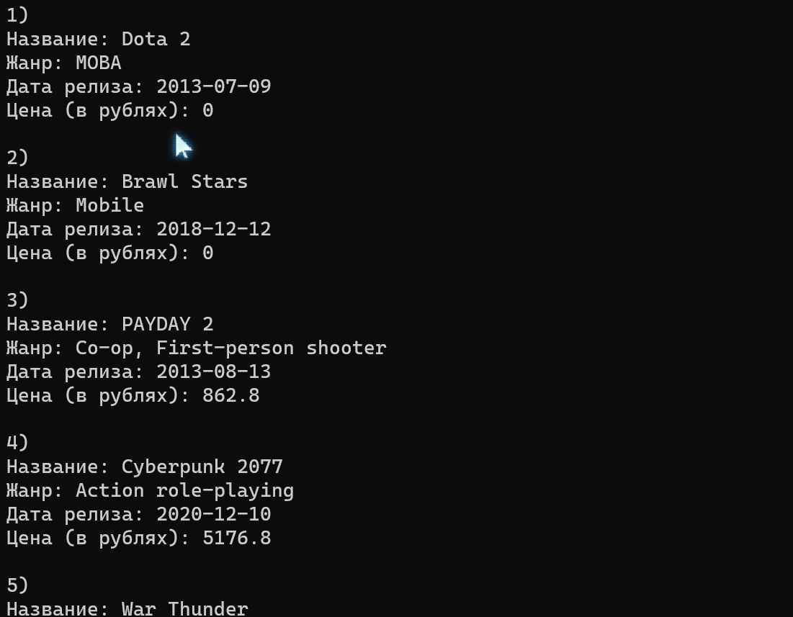

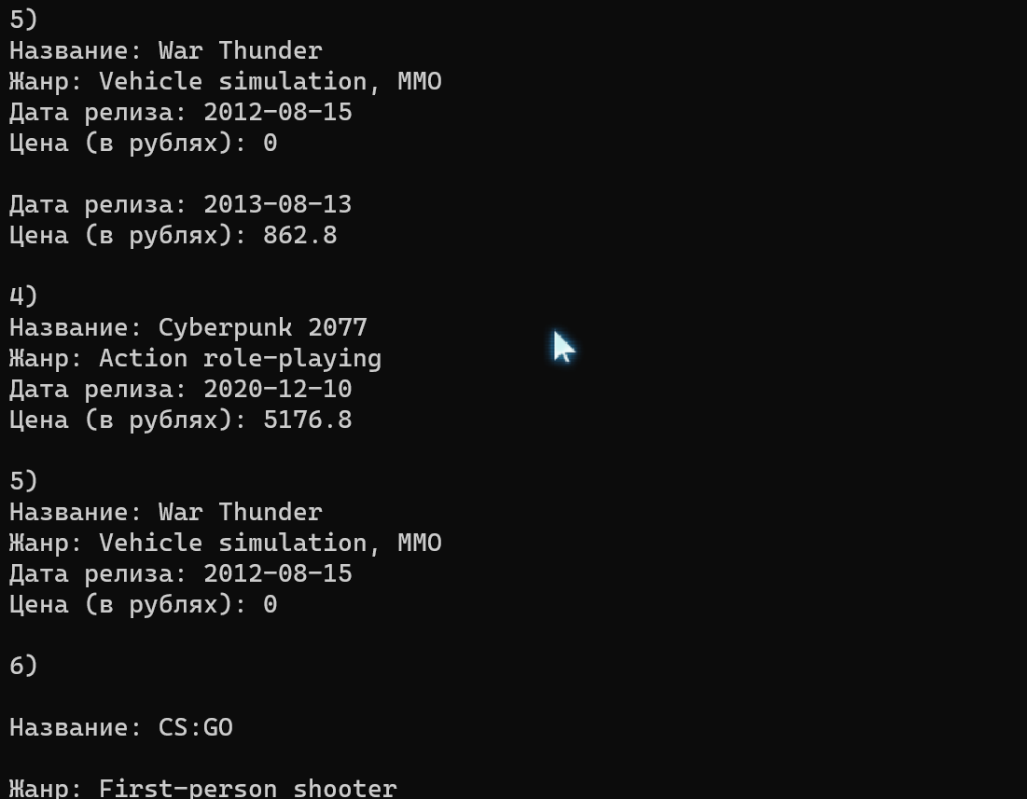

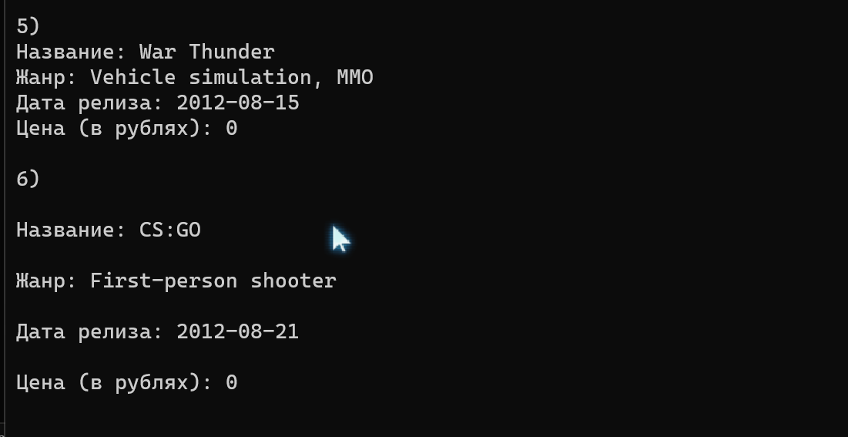

Комментарий: Я не подключил к сожалению базу, хотя у меня есть код, который более чем уверен будет работать, но вся проблема в том, что при любой попытке моя консоль просто закрывается, даже не показывает никакой проблемы. Это не проблема с портами, а с совместимостью Windows 11 и MySQL. Если не ошибаюсь об этом делали тред на реддите. Я постараюсь решить такую проблему, но зато я постарался реализовать sqlite3 и в будущих сборках он будет более удобным и оптимальным в использовании. Я смог реализовать это словно легкую консоль, но при получении таблицы возникают проблемы, потому что я не вошел в аккаунт через шелл. В любом случае я могу это сделать и подключиться, но пока что это лишь выдает ошибку.

***Извините, если этот способ тяжело понять, в ответе также есть архив с готовым решением, если вам интересно, можете посмотреть.***

К слову так выглядит проект:

